Перечень информационных материалов к проекту

**Информация об участниках публичных слушаний.**

Обозначения:

- рассматриваемый земельный участок, согласно пунктам постановления;

- территория, в пределах которой проводятся публичные слушания;

В соответствии с ч.3 ст. 5.1 Градостроительного кодекса Российской Федерации участниками публичных слушаний являются:

- граждане, постоянно проживающие в пределах территориальной зоны, в границах которой расположен земельный участок или объект капитального строительства, в отношении которых подготовлены проекты приказа Департамента архитектуры и градостроительства Воронежской области;

- правообладатели находящихся в границах этой территориальной зоны земельных участков и (или) расположенных на них объектов капитального строительства;

- граждане, постоянно проживающие в границах земельных участков, прилегающих к земельному участку, в отношении которого подготовлены данные проекты приказа Департамента архитектуры и градостроительства Воронежской области;

- правообладатели таких земельных участков или расположенных на них объектов капитального строительства, правообладатели помещений, являющихся частью объекта капитального строительства, в отношении которого подготовлены данные проекты приказа Департамента архитектуры и градостроительства Воронежской области, а в случае, предусмотренном частью 3 статьи 39 Градостроительного кодекса РФ, также правообладатели земельных участков и объектов капитального строительства, подверженных риску негативного воздействия на окружающую среду в результате реализации данных проектов;

по п.1.1 постановления от 16.09.2024 № 44

определение территориальной зоны ИТ1/1

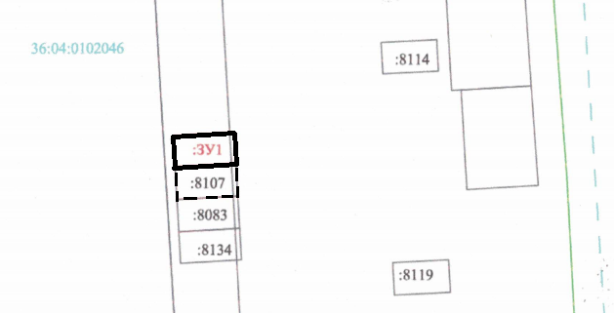

по п.1.2 постановления от 16.09.2024 № 44

определение территориальной зоны ИТ1/1

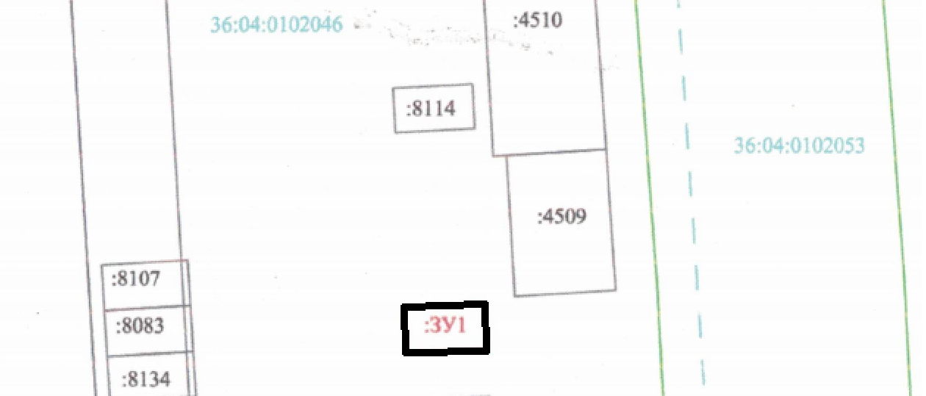

по п.1.3 постановления от 16.09.2024 № 44

определение территориальной зоны ИТ1/1

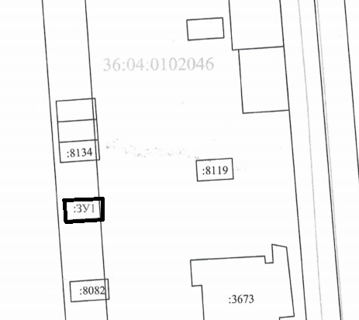

по п.1.4 постановления от 16.09.2024 № 44

определение территориальной зоны ИТ1/1

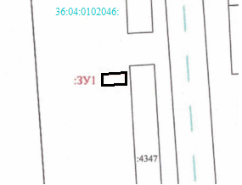

по п.1.5 постановления 16.09.2024 № 44

определение территориальной зоны ИТ1/1

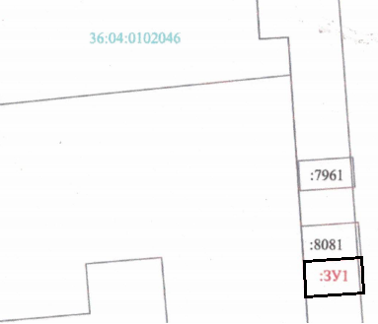

по п.1.6 постановления от 16.09.2024 № 44

определение территориальной зоны ИТ1/1

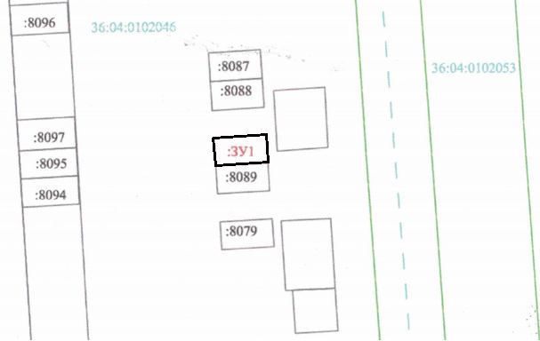

по п.1.7 постановления от 16.09.2024 № 44

определение территориальной зоны ИТ1/1

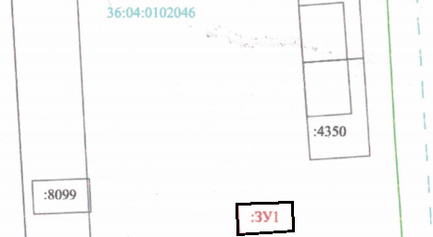

по п.1.8 постановления от 16.09.2024 № 44

определение территориальной зоны ИТ1/1

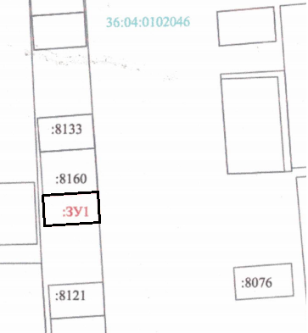

по п.1.9 постановления от 16.09.2024 № 44

определение территориальной зоны ИТ1/1

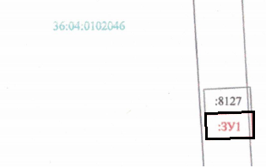

по п.1.10 постановления от 16.09.2024 № 44

определение территориальной зоны ИТ1/1

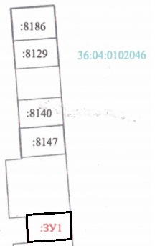

по п.1.11 постановления от 16.09.2024 № 44

определение территориальной зоны ИТ1/1

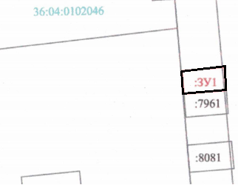

по п.1.12 постановления от 16.09.2024 № 44

определение территориальной зоны ИТ1/1

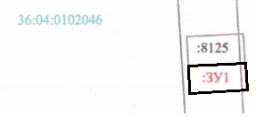

по п.1.13 постановления от 16.09.2024 № 44

определение территориальной зоны ИТ1/1

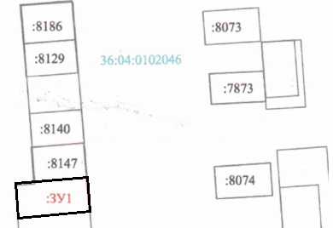

по п.1.14 постановления от 16.09.2024 № 44

определение территориальной зоны ИТ1/1

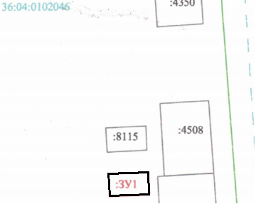

по п.1.15 постановления от 16.09.2024 № 44

определение территориальной зоны ИТ1/1

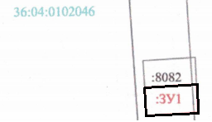

по п.1.16 постановления от 16.09.2024 № 44

определение территориальной зоны ИТ1/1

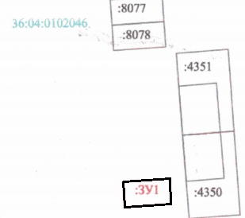

по п.1.17 постановления от 16.09.2024 № 44

определение территориальной зоны ИТ1/1

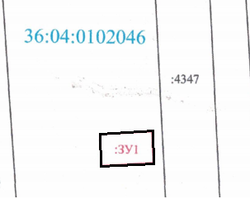

по п.1.18 постановления от 16.09.2024 № 44

определение территориальной зоны ИТ1/1

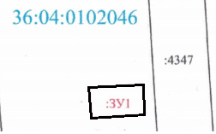

по п.1.19 постановления от 16.09.2024 № 44

определение территориальной зоны ИТ1/1

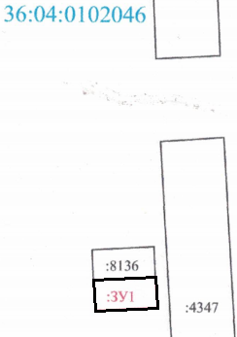

по п.1.20 постановления от 16.09.2024 № 44

определение территориальной зоны ИТ1/1

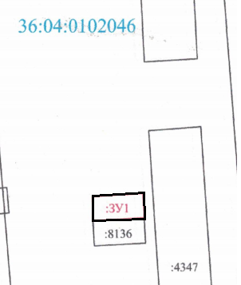

по п.1.21 постановления от 16.09.2024 № 44

определение территориальной зоны ИТ1/1

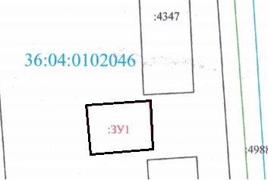

по п.1.22 постановления от 16.09.2024 № 44

определение территориальной зоны ИТ1/1

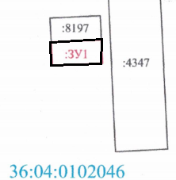

по п.1.23 постановления от 16.09.2024 № 44

определение территориальной зоны ИТ1/1

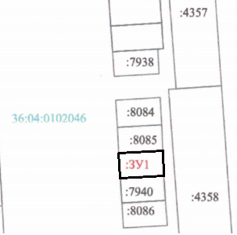

по п.1.24 постановления от 16.09.2024 № 44

определение территориальной зоны ИТ1/1

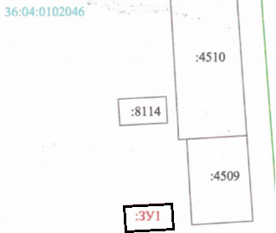

по п.1.25 постановления от 16.09.2024 № 44

определение территориальной зоны ИТ1/1

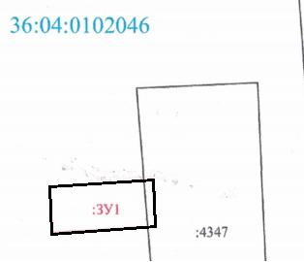

по п.1.26 постановления от 16.09.2024 № 44

определение территориальной зоны ИТ1/1

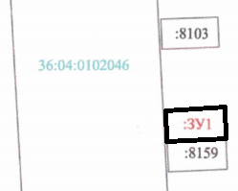

по п.1.27 постановления от 16.09.2024 № 44

определение территориальной зоны ИТ1/1

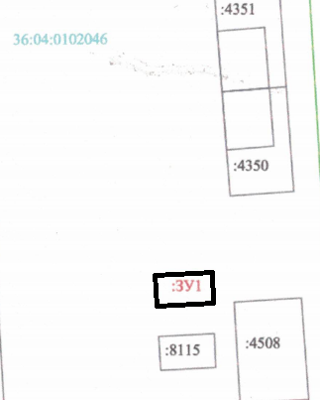

по п.1.28 постановления от 16.09.2024 № 44

определение территориальной зоны ИТ1/1

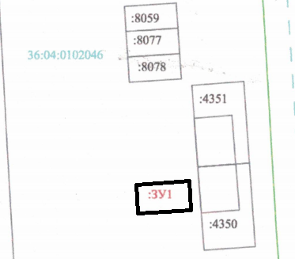

по п.1.29 постановления от 16.09.2024 № 44

определение территориальной зоны ИТ1/1

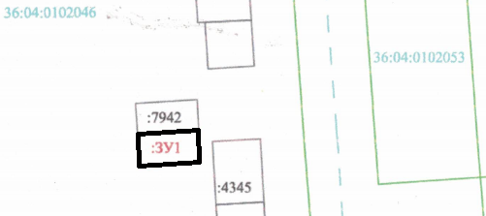

по п.1.30 постановления от 16.09.2024 № 44

определение территориальной зоны ИТ1/1

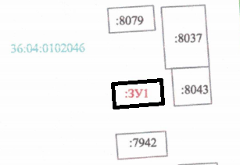

по п.1.31 постановления от 16.09.2024 № 44

определение территориальной зоны ИТ1/1

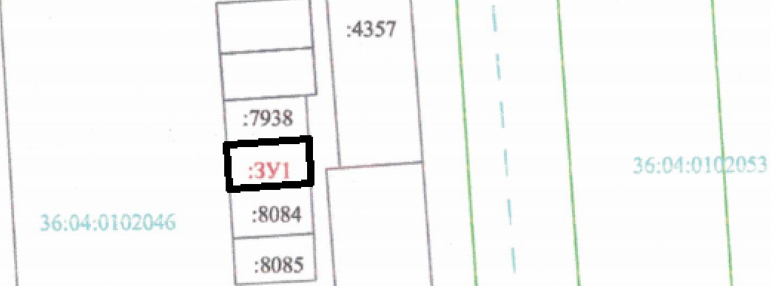

по п.1.32 постановления от 16.09.2024 № 44

определение территориальной зоны ИТ1/1

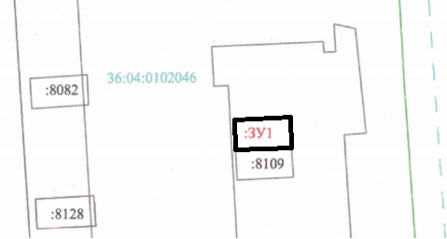

по п.1.33 постановления от 16.09.2024 № 44

определение территориальной зоны ИТ1/1

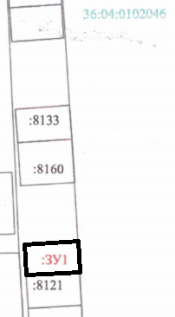

по п.1.34 постановления от 16.09.2024 № 44

определение территориальной зоны ИТ1/1

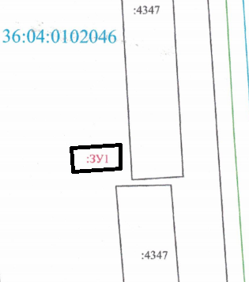

по п.1.35 постановления от 16.09.2024 № 44

определение территориальной зоны ИТ1/1

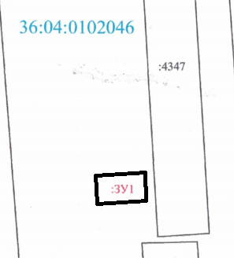

по п.1.36 постановления от 16.09.2024 № 44

определение территориальной зоны ИТ1/1

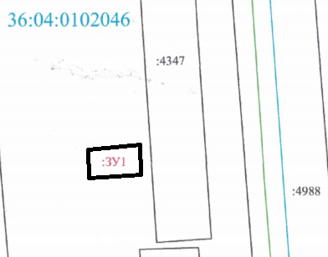

по п.1.37 постановления от 16.09.2024 № 44

определение территориальной зоны ИТ1/1

